

本科毕业设计

在线航空比价系统的设计与实现

学生姓名 | ： | 左雁茹
学号 | ： | 151543205
学院 | ： | 互联网金融与信息工程
专业 | ： | 计算机科学与技术
指导教师 | ： | 鲜征征 职称： 讲师
提交日期 | ： | 2019 年 03 月11 日

毕业论文基本要求
1．毕业论文的撰写应结合专业学习，选取具有创新价值和实践意义的论题。
2．论文篇幅一般为8000字以上，最多不超过15000字。
3．论文应观点明确，中心突出，论据充分，数据可靠，层次分明，逻辑清楚，文字流畅，结构严谨。
4．论文字体规范按《广东金融学院本科生毕业论文写作规范》和“论文样板”执行。
5．论文应书写工整，标点正确，用用微机打印后，装订成册。

本科毕业论文（设计）诚信声明
本人郑重声明：所呈交的本科毕业论文（设计），是本人在指导老师的指导下，独立进行研究工作所取得的成果，成果不存在知识产权争议，除文中已经注明引用的内容外，本论文不含任何其他个人或集体已经发表或撰写过的作品成果。对本文的研究做出重要贡献的个人和集体均已在文中以明确方式标明。本人完全意识到本声明的法律结果由本人承担。

学生签名：
时间： 年 月 日

关于论文（设计）使用授权的说明
本人完全了解广东金融学院关于收集、保存、使用学位论文的规定，即：
1.按照学校要求提交学位论文的印刷本和电子版本；
2.学校有权保存学位论文的印刷本和电子版，并提供目录检索与阅览服务，在校园网上提供服务；
3.学校可以采用影印、缩印、数字化或其它复制手段保存论文；
本人同意上述规定。

学生签名：
时间： 年 月

摘 要
近些年来电子商务行业得到了迅速的发展，并促使人们逐渐改变着购物习惯，更多的人倾向于花费时间在网上进行购物。然而，用户如何才能在繁多的购物网站中找到性价比最高的商品呢？实时比价系统就是为了解决这个问题而诞生。实时比价系统通过收集主要电子商务网站的商品信息，进而实现即时比价的功能。对于机票业务，用户可以通过在线价格比较系统实时获取主要电子商务网站的机票价格信息，而不用在它们的门户网站上来回切换，就能获得机票的相关价格信息。通过筛选，用户便可以快速轻松地选择符合自己需求的机票。
本文运用Python框架进行数据爬取的方法，通过对多个主流航空售票网站的搜索功能进行集成，对乘客需求的相关机票进行搜索，并且比较从不同网站爬取的航班机票价格，最终将结果以网页的形式呈现给用户。其中与用户交互的页面，是通过用户输入地点，时间等信息，并通过触发按钮的点击事件发送查询请求。显示机票比价结果的页面，是通过Python爬虫爬取下来的数据进行解析然后将结果转换成HTML代码呈现给用户。
最后，通过对在线航空比价系统的测试，结果表明该系统设计达到了预期。课题的研究对于用户出行购买机票有一定的实用价值。

[关键词]：电子商务；航空售票；在线比价；Python爬虫

ABSTRACT
In recent years, the e-commerce industry has developed rapidly and prompted people to gradually change their shopping habits. More people tend to spend time on shopping online. However, how can users find the most cost-effective products on the various shopping websites? Real-time price comparison system was born in order to solve this problem, the real-time price comparison system realized the function of real-time price comparison by collecting the main e-commerce sites of commodity information. For the air ticket business, instead of switching back and forth on their portal websites, users can obtain the product price information of major e-commerce websites and the relevant price information of air tickets in real time through the online price comparison system. Through screening, users can quickly and easily choose the ticket that meets their needs.
This article uses the Python framework for data crawling. By integrating the search functions of major mainstream air ticketing websites, it searches for the relevant tickets that users expect to purchase, and compares the ticket prices of different air flights. The result will be compared. The form of the web page is presented to the user. The page that interacts with the user is to input the location, time and other information through the user, and send a query request through a click event of the trigger button. The page that displays the airfare comparison results is parsed by the Python crawler to convert the results into HTML code for presentation to the user.
Finally, through the test of the system, the results show that the system design has reached the expected result. The research of the subject has certain practical value for users to purchase tickets.

[Key words]: E-commerce; Air ticket; Price comparison; Python crawler

目 录
摘 要 I
ABSTRACT II
1.绪论 1
1.1研究背景 1
1.2国内外研究现状 2
1.2.1国外研究现状 2
1.2.2国内研究现状 4
1.2论文结构安排 4
2.主要技术的选择 4
2.1 Django框架 5
2.2 Scrapy爬虫框架 5
3.系统功能分析 5
3.1 可行性分析 5
3.1.1经济上的可行性 6
3.1.2操作可行性 6
3.2系统功能分析 6
3.2.1设计目标 6
3.2.2系统功能分析 7
3.2.3系统功能模块描述 7
3.3 系统数据流分析 8
4.系统概要设计 9
4.1数据库分析与设计 9
4.1.1 E-R图 9
4.1.2数据库逻辑结构设计 10
5.系统详细设计及实现 12
5.1用户模块设计与实现 12
5.1.1订票模块 12
5.1.2查询模块 12
5.1.3退票模块 13
5.1.4个人信息模块 14
5.2管理员模块设计与实现 14
5.2.1航班信息管理 14
5.2.2乘客信息管理 15
5.3爬虫模块的设计与实现 15
5.3.1网站爬取方法 15
5.3.2实现网站爬取 15
5.4小结 15
6.系统测试 16
6.1 系统测试用例 16
6.2系统部分运行、测试效果图 17
6.2.1 用户界面 17
6.2.2 管理员界面 19
6.3系统测试总结 20
7.结语与展望 20
7.1 工作总结 20
7.2 未来展望 21
参考文献 22
致 谢 23
附录一 部分系统代码段 24

在线航空比价系统设计与实现

1.绪论

1.1研究背景
随着居民收入水平不断改善、消费结构不断优化和跨区域经济联系的日益紧密，中国航空运输业具有良好的发展趋势，在中国市场占有越来越大的比例。航空运输业取得了长足发展，已成为世界民航领域最大的国家之一。国民经济和社会的战略地位日益凸显。据民航局统计，截至2016年，中国民航业运输飞机2950架次，定期航班3794架次，国内航线3055架次；根据非重复距离计算，预定飞行里程总数为634.8万公里，其中国内航线为352.0万公里；国内通航城市214个；在56个国家的145个城市中，2011年至2015年的年交通总量每年增长10.76％。目前，中国的民航业在客流量，货物和邮件营业额以及总运输周转率方面位居世界第二，仅次于美国^{[1]}。这些数据表明越来越多的国民选择飞机作为出行的交通工具。
之前，人们出行购买机票时，均需去指定地点线下购票，而现在由于网络购物的不断流行和兴起，加大了互联网的开放程度并且促进了电子商务的发展，因而网络购物就凭借快捷、简便、价格实惠的优势迅速成为人们在购物时的首选方式。对于购票方面，国内出现很多官方及非官方的购票网站,消费者需要花费大量的时间进行搜索和筛选，而且未必能购买到称心如意的票。消费者往往喜欢性价比高的商品，所以经常会从多个购票平台查询商品、比较价格，从而选购价廉物美的机票^{[2]}。
随着互联网的发展，越来越多的人选择在线购票，但互联网技术的快速发展导致了网络信息量的激增。虽然通用搜索引擎可以提供范围广泛的信息检索，但它是一种不完整的信息检索服务，人们很难在短时间内获得他们想要的航班信息、机票信息等等^{[3]}。这促使了一种新的搜索服务模式的诞生，即面向领域信息的垂直式搜索服务。垂直式搜索服务的主要功能是深度垂直服务，可以追求全面，内容深入的旅游信息。
对于垂直搜索引擎（针对某一领域进行纵向的深入搜索，结果精而简）可以说它是搜索引擎领域中进行的行业化分工。各种专业网站和行业网站在独立服务方面的成功证明了互联网的多样化。通用搜索引擎的性质决定了它不可能满足为特殊领域特殊人群提供精准化的信息需求服务。市场需求的多样化导致搜索引擎的服务模式应该出现细分，为不同的行业提供更为精确的服务模式^{[4,5]}。
对票价的比较搜索不仅使用户更容易获得票价信息，而且还为用户提供更全面的信息，如低价票等。搜索比价系统可以在综合信息的基础上比较所有信息，以获得更准确，更合适和更优惠的信息。因此，它快速、高效、直观地满足用户的需求，这是对用户追求高层次生活的一种补充。
网页中的数据信息非常大，如果有一个高效且方便的比价系统，便能够使用户在短时间内得到大量的所关心的航班实时价格及变化信息，包括折扣信息、特定网站搜索、库存数量、可设置的价格区间等。并且还不必考虑商家“竞价”的影响，使得购物环境更加纯粹和自由。为此，本文提出开发一种基于B/S结构的在线航空比价系统，旨在实现对数家专业售票网站商品的实时信息比对以及趋势查询等功能，从而减少客户网络搜索的次数和时间，十分实用。

1.2国内外研究现状

1.2.1国外研究现状
Web网页访问服务器的方式主要分为两种，即静态访问与动态访问，Web网页与服务器之间交换的数据信息量十分庞大。用户通过服务器访问的网页分为浅层网（Surface Web）和深度网（Deep Web），前者通过静态链接的方式就可以访问到网页的相关内容，其网页信息可通过对HTML标签的定位实现爬取信息；后者是指存在服务器上的某些的网络数据库，其网页内容是根据用户查询条件动态可变，并且不能被传统的搜索引擎抓取到信息^{[6]}。Deep Web 中的网页内容无法像静态页面一样通过HTML标签定位的方法爬取网页信息，只能通过分析请求数据的信息头并分析返回结果的存储位置进行爬取^{[7]}。可见，Deep Web具有更大的实用价值，本文的研究正是基于后者。广义上来说，Deep Web 的内容主要包含四个方面：
1、通过填写表格，查询数据库，返回异步页面；
2、网站中没有设置超链接的页面约占页面总数的 21.3%；
3、只有在完成注册或满足其他要求之后才可以访问相关内容；
4、网页上可访问的pdf文件、word文档和图片等非网页文件^{[8]}。
国外对Deep Web的研究起步较早于中国，同时国外学者所获得的科研成果也较为丰富。但是，如今Deep Web 搜索主要还是采用纯手动或半自动化的搜索形式，要想实现全自动化搜索形式（搜索系统或搜索引擎）还需要付出更多的精力去研究^{[9]}。国外由Deep Web 衍生出来的搜索引擎主要有pipl、My life、Yippy、Surfwax等^{[10]}。
新加坡南洋科技大学的 Chang等人共同开发了一个名为“DEQUE”的系统^{[11,12]} ，该系统建立一个可以表示和存储查询API的数据模型，并且将模型语言命名为“DEQUE”，实现了将Deep Web数据格式转换为传统数据格式的功能。该系统能够处理单核连续查询接口，其中包含来自关系和查询结果页面的输入值。最后，他们还提出了一种新的模型化连续查询接口的新方法和父查询接口（super form）的概念。
斯坦福大学的Bin He和哥伦比亚大学的Kevin Chen-Chuan开发了名为“Prober”的系统，该系统将各种文档分类器集合成一个大的信息库，当系统去检索相关文档时，不需要在各种文档分类器中手动切换，只需在集成的查询检测器中进行一次搜索，便可根据其返回的匹配结果来对数据库进行划分^{[13,14]} 。
宾厄姆顿大学的J Cope、N Craswell和芝加哥伊利诺斯州大学的D Hawking 开发的“WISE”系统是一个电子商务搜索引擎系统。该系统通过分析电子商务搜索引擎查询商品信息时的相关特征将其分成不同的类别，例如，商品信息点击量、加载图片总量、网页数据返回格式等等。该系统采用一系列相关算法并不断调整，最终实现对不同类别接口的集成^{[15,16]} 。

1.2.2国内研究现状
国内学者也对比价系统进行了深入研究，并取得优异成绩。例如：2012年缪丹^{[17]} 提出了一种面向商品比价应用的垂直搜索引擎，该搜索将目标网页统一抓取至本地服务器，然后进行信息提取，建立索引，采用索引文件存储的核心数据组织方式，在用户可接受的时间内返回搜索结果，实现高速度和高效率的搜索。
2012年邱磊^{[17]}分析了比价系统的功能需求并进行了系统的功能设计，对于比价系统的主要问题如何实现进行了深入的研究。该系统还通过使用文本分析等相似度比较的算法识别电商网站中用户输入的关键词，通过对抽取信息的分析实现商品比价功能。
2014年程海^{[3]}首先通过“火车头”数据采集器从网站上检索相关旅游网站的信息，然后对捕获的数据执行了一系列预处理操作（如去重、绑定、聚类等），然后将预处理后的数据整理成标准化的结构化数据，然后由sphinx引擎系统将处理好的数据生成索引，并通过中文分词中的分词算法（匹配算法、统计算法等）将用户的搜索关键词与索引匹配检索出来，最后通过web将用户检索得到数据按照特定格式呈现出来。
从国内外研究现状来看，比价系统所触及的领域包括网络购物、国民出行等，虽然国内外不少学者已经在该领域进行研究，但是由于比价系统的研究工作起步较晚，该方向仍然具有很大的开发价值。

1.2论文结构安排
论文结构安排如下：第二章主要介绍实现在线航空比价系统运用的的主要技术；第三章主要对在线航空比价系统进行功能分析，包括可行性分析、系统功能分析以及系统数据流分析；第四章主要是介绍数据库的分析与设计；第五章主要详细阐述系统各模块的设计与实现；第六章是对系统进行测试并记录结果；第七章是对本文工作进行总结，并对未来开发方向进行展望。

2.主要技术的选择
本系统采用的 Python + Django + MySQL 的设计方法，使用pycharm作为开发工具，以MySQL作为后台数据库，采用流行的python前端框架Django来搭建前端页面，使用python语言以及相关库实现对所需数据的爬取。

2.1 Django框架
Django是一个高级Python Web框架，采用了MVC的框架模式，即模型M，视图V和控制器C。它鼓励松耦合以及对应用程序中不同部分的严格分割。该框架由经验丰富的开发人员创造，避免了许多普通Web开发会遇到的问题，因此开发人员可以只专注于软件的编写，而不需要每一次开发都重新去编写复用的代码。Django具有以下的特点：
- 快速：其设计目的是帮助开发人员尽可能快地将应用程序从概念转换到完成。
- 安全性：它非常重视安全性，帮助开发人员避免了许多常见的安全错误。
- 可扩展性：Web上一些繁忙的站点可以利用Django快速灵活的扩展的功能^{[19]} 。
Django自带强大的后台功能，几行代码便可让网站拥有一个强大的后台，轻松管理内容；在urls.py中用正则匹配网址，传递对应的参数便可定制网址；Django具有易扩展的模板系统，其设计简易，代码和样式分开设计，更易管理；与memcached或其他缓存系统联用，其表现更出色，加载速度更快。

2.2 Scrapy爬虫框架
Scrapy是一个用于抓取web站点和提取结构化数据的应用程序框架，可用于广泛的有用应用程序，如数据挖掘、信息处理或历史存档^{[20]}。最初设计是为了页面抓取 (更具体来说, 网络抓取 )所设计的， 也可以适用在获取API所返回的数据(例如 Amazon Associates Web Services ) 或者通用的网络爬虫。Scrapy功能多样，可用于数据挖掘、监测和自动化测试。

3.系统功能分析

3.1 可行性分析
在开发在线航空比价系统之前，本章主要从经济、操作两方面进行可行性分析和研究，以确保系统的成功开发。

3.1.1经济上的可行性
由于本系统是本科阶段所进行的毕业设计，所使用的开发工具均为开源免费，因此经济上的投入几乎为0，而且本系统在具体实现后可以比较直接的的满足用户的需求，所以在经济上是可行的。

3.1.2操作可行性
用户可以通过浏览器来进行交互，因为用户只需简单的键入出发城市、到达城市、飞行时间等信息，所以对于用户来说，操作相对简单。在用户访问本系统Web网页时，用户可以方便快捷的与网站交互。因此用户只要按照自身的需求进行操作便可使用本系统提供的相关功能。
基于以上合理、科学的分析，得出的结论是在线航空比价系统的开发在经济，技术和操作都是可行有效的，而且存在一定的经济效益和社会效益，从而使系统开发具有很大的价值。

3.2系统功能分析

3.2.1设计目标
乘客可以通过在线预订平台查询公司航班状态，通过输入出发地点、目的地、出发时间等信息，系统根据各大主流网站的最低票价航班情况为乘客安排航班，用户选择预定机票成功之后，系统为用户生成相关的订单信息，用户可以在个人信息页面查看自己的预订信息，并且如果行程有变需要退票，则可以点击退款，系统计算特定情况的处理费，然后执行相应的退款处理。本系统旨在达到以下的设计目标：
- 功能满足实际需求。在线航空比价系统面向广大选择飞机出行的乘客使用，设计一些方便旅客出行的实用功能，比如：机票比价，向用户提供一种面向领域信息的垂直式搜索服务。
- 运行安全性。在线航空比价系统开发不盲目追求新技术，而是要保证比价系统能够安全运行。
- 操作简单，用户体验好。系统操作界面布局合理，层次分明，业务功能独立分开，清晰明确。

3.2.2系统功能分析
本系统由三个模块组成，分别是用户界面，爬虫模块和管理员界面，模块关系分析如图3.1所示：
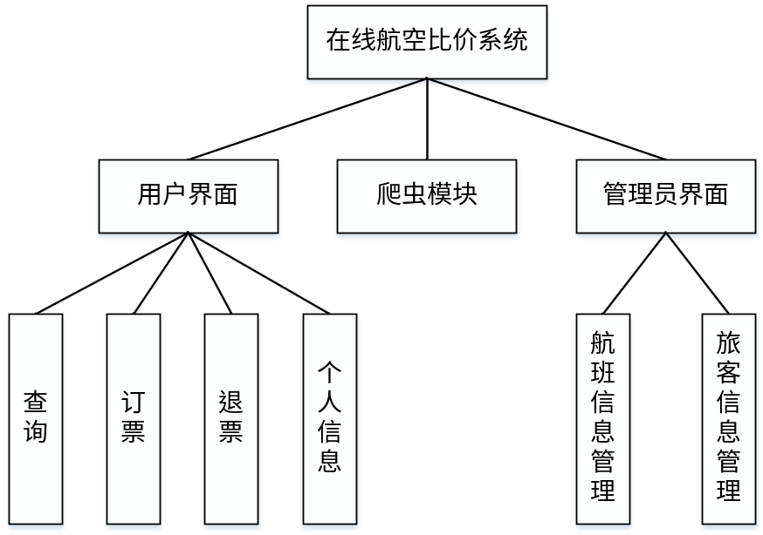
图3.1 在线航空比价系统主功能分析图

3.2.3系统功能模块描述
本系统要求具备如下功能：
（1）管理飞机的基本信息；
（2）航班信息的管理；
（3）乘客退订机票；
（4）搜索航班信息、航班预订状态、乘客信息，计算航班出勤率；
（5）查询不同航空公司的价格实现比价。
具体功能分析如下：
1、用户界面：用户通过登录进入用户界面后，可进行查询航班、预订机票、 退票等操作，具体操作如下：
（1）查询：用户键入关键信息搜索航班；
（2）订票：用户筛选出所需航班并进行预订并记录乘客预定信息和更新数据库信息；
（3）退票：处理用户提出的退票申请并更新数据库；
（4）比价：根据不同航空公司的票务价格进行比价；
（5）查看个人信息：用户查看自己的个人票务信息；
（6）退出：关闭当前页面。
2、管理员界面：管理员通过登录管理员账户，进入在线航空比价系统的管理员界面，管理员可以对航班以及乘客的相关信息进行操作，具体操作如下：
（1）航班信息管理：可以添加，删除和更改航班信息；
（2）乘客信息管理：可以添加，删除和更改乘客信息；
（3）退出：关闭当前页面。
3、爬虫模块：通过爬虫语言模拟浏览器请求爬取航空公司网站的航班信息。并返回所需信息呈现在页面上。

3.3 系统数据流分析
系统功能分析图可以明确看出系统中各大功能以及各功能之间的联系，为了更加清晰的描述比价系统中各功能模块之间如何交换数据信息，下面对数据流程进行分析并绘制系统的数据流图。
数据流图是结构化分析方法的表达工具，它由外部实体、数据流、数据存储、
加工处理组成。在线航空价格比价系统顶层数据流图如图3.2所示：
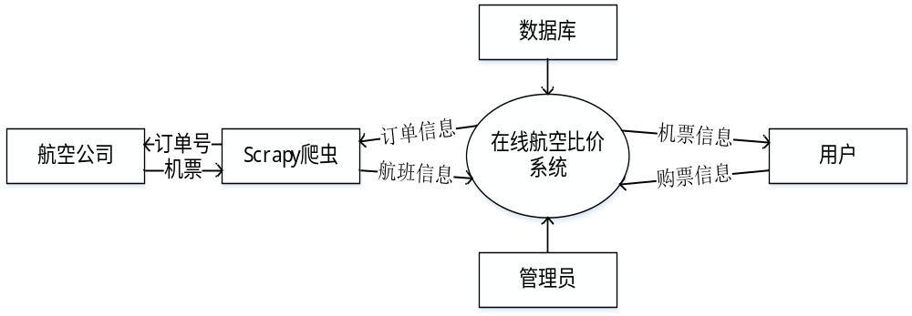图3.2 在线航空系统数据流图
由图3.2可知，在线航空比价系统的输入流是乘客在页面输入的机票的相关信息，然后通过Scrapy爬虫去爬取航空公司的票价信息，最后返回乘客所需的机票信息。

4.系统概要设计

4.1数据库分析与设计
数据库分析和设计在整个在线航空比价系统开发过程中占据着重要的地位，它不仅关系到该系统在使用过程中的性能好坏，还对后面开发的顺利进行有很重要的作用，其主要分为两个部分，即概念模型和逻辑模型。前者即实体关系(Entity-Relation，E-R)图的分析与设计；后者即表与字段的分析与设计。^{[21]}

4.1.1 E-R图
E-R模型主要由三部分组成：实体，属性和联系。实体使用矩形描述，通常指用户所要跟踪描绘的具体事物。属性使用椭圆形描述，定义实体对象的性质，有一个或多个之分。在客观世界中，实体内部以及实体之间往往是存在联系的，这便是联系，也叫做关系。联系使用菱形表示，用于表达实体内部之间，或实体与实体之间的关系，实体之间的联系分多种类型，有一对一联系、一对多联系、多对多联系。在线航空比价系统的E-R图如图4.1所示：
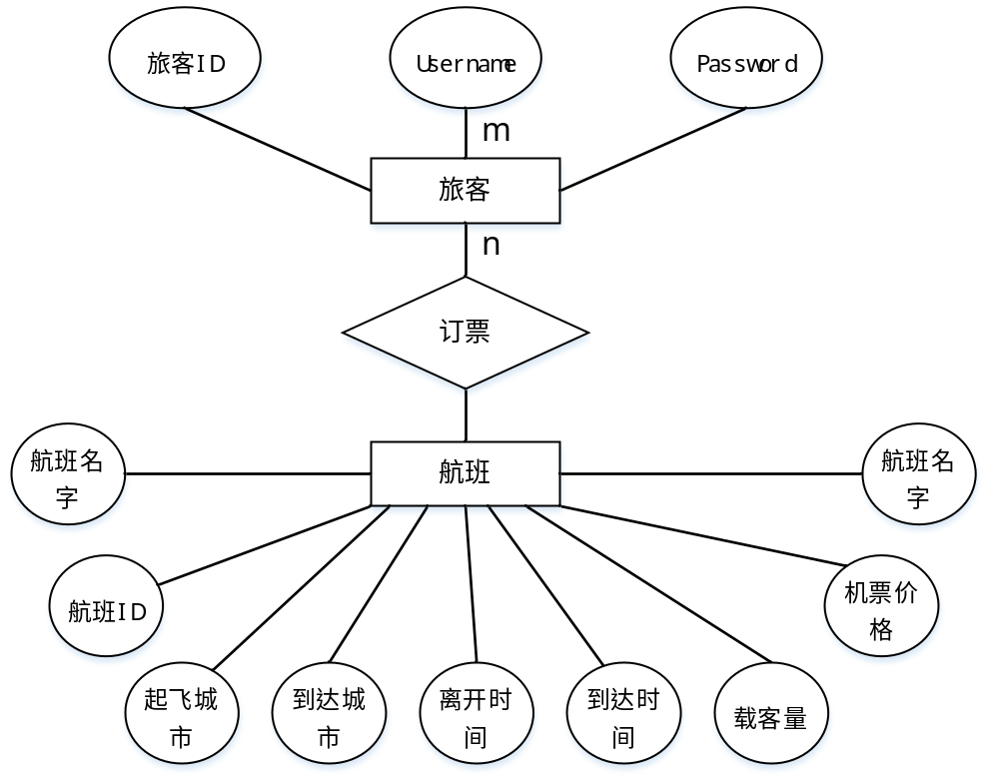
图4.1 在线比价航空系统E-R图
在线航空比价系统中，乘客与航班之间的关系是多对多的关系，一个用户可预订多趟航班，一趟航班也可被不同的乘客选定。因为实体对象过多，每个实体的属性在此不逐一列出，实体属性映射以用户为示例给出。如图4.2所示：
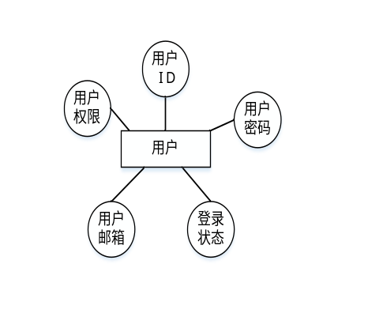
图4.2 用户实体-属性图
由图4.2可知，用户的属性主要有用户ID，该属性用来唯一标识用户，同时用户还有用户密码、权限、登录状态、用户邮箱等属性。

4.1.2数据库逻辑结构设计
1、航班信息表，用来保存爬取下来的航班信息，如表4.1所示：
表4.1 航班信息表
属性 | 数据类型 | 数据大小 | 是否允许为空 | 默认
id | integer |  |  | Primary key
name | varchar | 100
leave_city | varchar | 100 | √ | Null
arrive_city | varchar | 100 | √ | Null
leave_airport | varchar | 100 | √ | Null
arrive_airport | varchar | 100 | √ | Null
leave_time | datetime |  | √ | Null
arrive_time | datetime |  | √ | Null
capacity | integer |  | √ | Null
price | real |  | √ | Null
续表4.1 航班信息表
book_sum | integer |  | √ | Null
income | real |  | √ | Null
2、乘客信息表，主要用于存储乘客的个人信息，如表4.2所示：
表4.2 旅客信息表
属性 | 数据类型 | 数据大小 | 是否允许为空 | 默认
id | integer |  |  | Primary key
username | varchar | 150
password | varchar | 128
first_name | varchar | 30
last_name | varchar | 30
email | varchar | 254
is_superuser | bool
last_login | datetime |  | √ | Null
is_staff | bool
is_active | bool
date_joined | datatime
乘客信息表从 Django 模板继承默认的 User 类，因此还有一些从其他字段继承，其中 Passenger 对象只需要 id，用户名，密码即可。
3、实体间关系
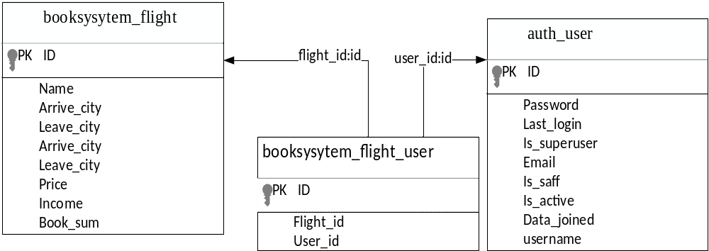
图4.2 实体关系图
采用将booksystem_flight 表和 auth_user 表的主键联系在一起的方式组建一个新的表，从而形成航班与乘客之间的多对多关系。

5.系统详细设计及实现
本章将对系统功能进行详细分析，把本系统划分成不同的详细模块，分别分析并设计各模块之间的联系，同时描述每个模块实现的功能。本章中通过分析系统功能，将对每个功能模块实现的功能进行详细的划分并设计指定功能的实现。

5.1用户模块设计与实现

5.1.1订票模块
在用户进行订票的操作中，第一步先判定用户的登录状态，如果没有登录，就跳转到登录页面；如果用户已经处于登录状态，则通过flight.id来获取用户在前端的输入信息，然后判断用户是否已经订过这次航班，如果已经订购，则弹出已订购该航班信息，如果没有，则更新数据库数据，并显示订票成功页面。下面是实现该模块的部分算法描述：
算法5-1 Function user_info(request) //显示用户订单信息
输入：Request--请求头部的信息
输出：用户订单信息页面
1 | If 该用户没登录 then：
2 | render登录页面
3 | Else：
4 | 查看乘客已经订购的flights
5 | If 订购过本次航班：
6 | 显示已经订购，同样的机票只能订购一次
7 | Else：
8 | 进行订票

5.1.2查询模块
前端页面表单接收用户键入的起飞城市、目的城市和出发时间，然后分三步找到满足条件的航班：
- 查找与乘客所选起飞城市和目的城市相匹配的航班；
- 查找与乘客所选出发时间相同的航班；
- 利用爬虫爬取对应航班并进行比价筛选。
为了最大程度上满足用户的需求，利用Scrapy爬虫爬取“携程”网以及“去哪儿”网的机票信息，将满足筛选条件的航班按照机票价格升序排列。下面是实现该模块的部分算法描述：
算法5-2 爬取页面数据
输入  输出 | 出发地、目的地和出发时间  爬取机票的信息data
1 | 设置用户代理ctrip_header
2 | 拼接请求链接request_url
3 | 模拟请求
4 | 获取页面数据jsonData
5 | If bool (jsonData["fis"])：
6 | 获取航空公司代码及公司名称
7 | For jsondata的每一个值：
8 | 获取航班的航空公司，航空公司代码，航班号，出发城市，到达城市，票价等信息

5.1.3退票模块
退票时需要对数据库进行修改，更新航的班对应字段，并且在用户订单表中删除这个订单。下面是实现该模块的部分算法描述：
算法5-3 Function refund_ticket(request, flight_id) //退票功能
输入  输出 | Request--页面请求信息  Flight_id--航班id  返回退票之后的个人订单界面
1 | 通过html页面id获取航班信息flight
2 | flight.book_sum -= 1
3 | flight.user.remove(request.user)
4 | 返回用户个人界面

5.1.4个人信息模块
由于管理员和用户的登录界面是一样的，所以在登录时，需要先判定登录人员的身份，如果登录的用户是管理员身份，就跳转到管理员界面，如果是普通用户身份，则跳转到用户的个人信息页面。
算法5-4 Function book_ticket(request，flight_id) //订单信息
输入  输出 | Request--请求头部的信息  flight_id--航班id  返回个人信息页面或管理员页面
1 | If 用户管理员 then：
2 | render公司航班信息页面 admin_finance
3 | 获取要传入前端的数据
4 | Else：
5 | 从 booksystem_flight_user 表过滤出该用户订的航班
6 | 导航栏信息更新

5.2管理员模块设计与实现

5.2.1航班信息管理
航班对象继承了 models.Model，所以本系统的航班基本信息管理功能在 Django 默认的后台管理界面中实现。需要注意的是：如果在Django默认的后台管理页面定义user字段，user将会添加失效。这是由于 Flight中多了不能从后端录入的user字段，所以需要除去 Django默认的表单中的user对象。又由于 Flight与User之间是属于多对多的关系，所以通过Django建立的预订信息表中是没有user字段的，该问题可通过以下方法解决。
# 自定义Flight对象的输入信息
class FlightForm(forms.ModelForm):
class Meta:
model = Flight
exclude = ['user'] # user信息不能从后台输入

5.2.2乘客信息管理
乘客继承于django.contrib.auth.User 类，我们只需考虑自定义乘客信息表单需要用到的对象，其余默认继承的字段不进行考虑。

5.3爬虫模块的设计与实现

5.3.1网站爬取方法
对于爬取机票的方法，首先考虑直接通过页面url获取html代码，然后对html进行解析，获取到所需元素。这种方法要用xpath一层层分析网页元素，一层层解析下去，比较繁琐。同时机票价格是Ajax异步请求，页面html源码中并没有这部分数据，这将影响Xpath定位。所以采用一种比较主流的爬取方法，即利用selenium框架，通过webdriver操纵浏览器完成爬取，这样就可以解决之前方法中动态页面获取不到源码的问题，用xpath就可以定位到相应元素。

5.3.2实现网站爬取
网站爬取是通过分析网站的请求过程获取requests URL，然后利用Request Headers中的信息进行模拟请求，再对返回结果进行解析。算法如下所述：
算法5-4 Function get_flight(code，data) //爬取携程网机票信息
输入  输出 | code--城市编码  date--出发时间  data--爬取下来的网页内容
1 | 通过输入的值拼接出访问的url
2 | 用对应的webdriver访问谷歌浏览器
3 | 获取返回的页面信息存入data变量

5.4小结
本章对用户模块、管理员模块和爬虫模块的设计与实现过程中的关键技术进行了详细的阐述。在用户模块中，实现了用户能够使用比价系统的订票、搜索、退票以及个人中心的功能；在管理员模块中，实现了管理飞机机票和乘客信息的功能；在爬虫模块中，实现了从“携程”网等站点爬取乘客所需航班信息的功能。

6.系统测试

6.1 系统测试用例
一、测试登录系统能否正常实现登录
1、测试步骤：
（1）多次重复键入正确的username和password，并且点击登录按钮；
（2）多次重复键入错误的username或password，并且点击登录按钮。
2、预期效果：
（1）在第一步中，单击登录按钮后，成功载入了系统主界面；
（2）在第二步中，单击登录按钮后，弹出username或password错误的提示语。
3、测试结果：达到预期效果，登录系统可以正确实现登录功能。
二、测试检索机票功能模块测试（黑盒测试）
输入起飞城市leave_city，到达城市arrive_city，离开日期leave_time，要求三个变量必须满足以下条件：
C1.leave_city不为空
C2.arrive_city不为空
C3.leave_city是存在的城市名
C4.arrive_city是存在的城市名
C5.leave_time是有效时间（即不是已经度过的日期）
从输入域对等价类进行划分，等价类表如表6.1所示：
表6.1 等价类表
编号 | 输入条件 | 有效等价类 | 无效等价类
E1 | 不满足C1 | 否 | 是
E2 | 不满足C2 | 否 | 是
续表6.1 等价类表
E3 | 不满足C3 | 否 | 是
E4 | 不满足C4 | 否 | 是
E5 | 不满足C5 | 否 | 是
E6 | 满足C1,C2 | 是 | 否
E7 | 满足C3,C4 | 是 | 否
E8 | 满足C5 | 是 | 否
根据表6.1的等价类编写测试用例，设计如表6.2所示的测试用例：
表6.2 测试用例表
测试用例 | 输入 | 期望输出 | 覆盖等价类
Test1 | 空，广州，2019-05-21 | 起飞城市不能为空 | E1
Test2 | 上海，空，2019-05-01 | 到达城市不能为空 | E2
Test3 | 泰诚，安坡，2019-04-01 | 请输入正确的城市名 | E3,E4
Test4 | 上海，广州，2011-01-01 | 请输入有效日期 | E5
Test5 | 上海，广州，2019-05-18 | 查询成功 | E6,E7,E8

6.2系统部分运行、测试效果图
系统主界面主要接收用户在页面键入的出发城市、到达城市和出发日期，运行页面如图6.1所示：
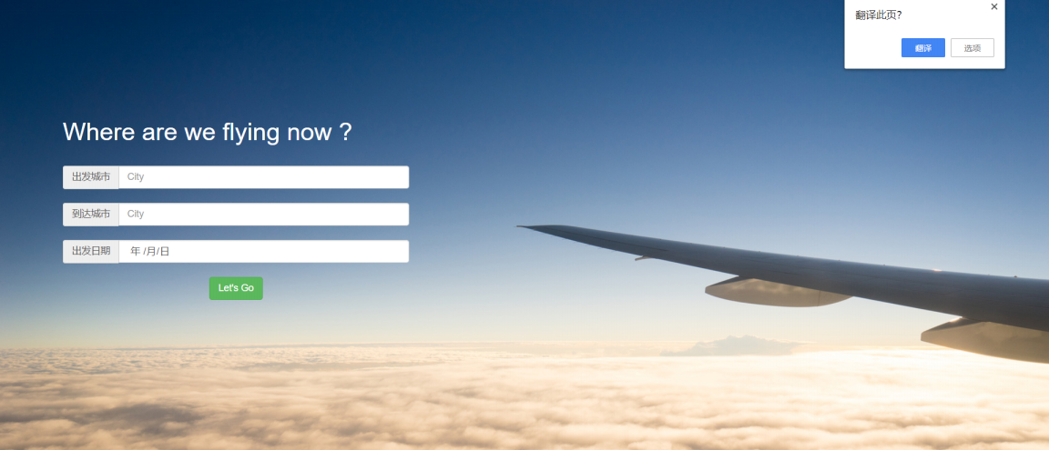
图6.1系统主界面效果图

6.2.1 用户界面
点击查询按钮之后，显示查询结果页面，如图6.2所示：
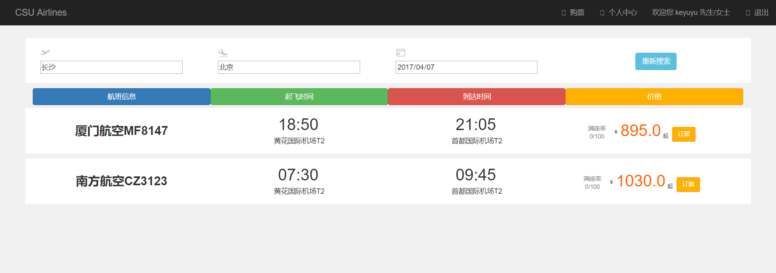
图6.2 查询结果效果图
根据用户输入的出发城市，到达城市以及出发时间，通过将从航空网站爬取下来的信息进行转换，显示在该页面上，按照机票价格从上往下排列。
用户订票管理如图6.3所示：
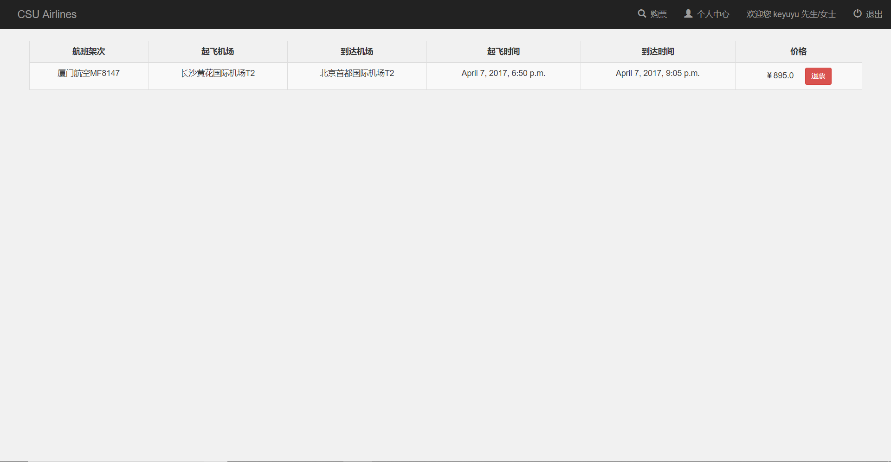
图6.3 用户订单管理效果图
乘客如果在订票之前没有登录，在线航空比价系统将会自动转到登录界面，提示用户进行登录操作，跳转页面如图6.4所示：
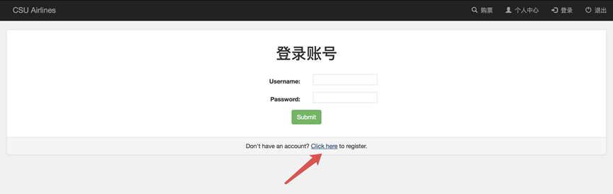
图6.4 跳转登录页面效果图
乘客在注册登录之后，可点击个人中心查看已购航班信息，个人中心如图6.5所示：
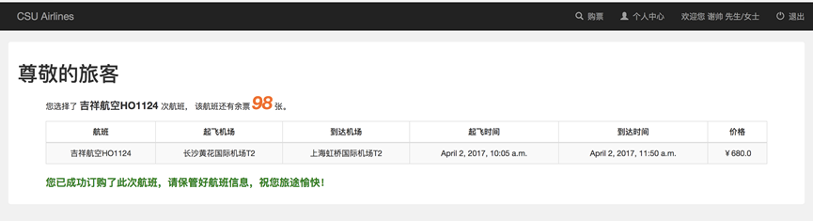
图6.5 个人中心页面效果图
用户在选定机票进行预订之后，可通过个人中心来查看自己的订单详情，并可进行退票操作。

6.2.2 管理员界面
管理员界面主要是提供给管理员一些对航班信息，乘客信息增删改查的功能，具体页面如图6.6所示：
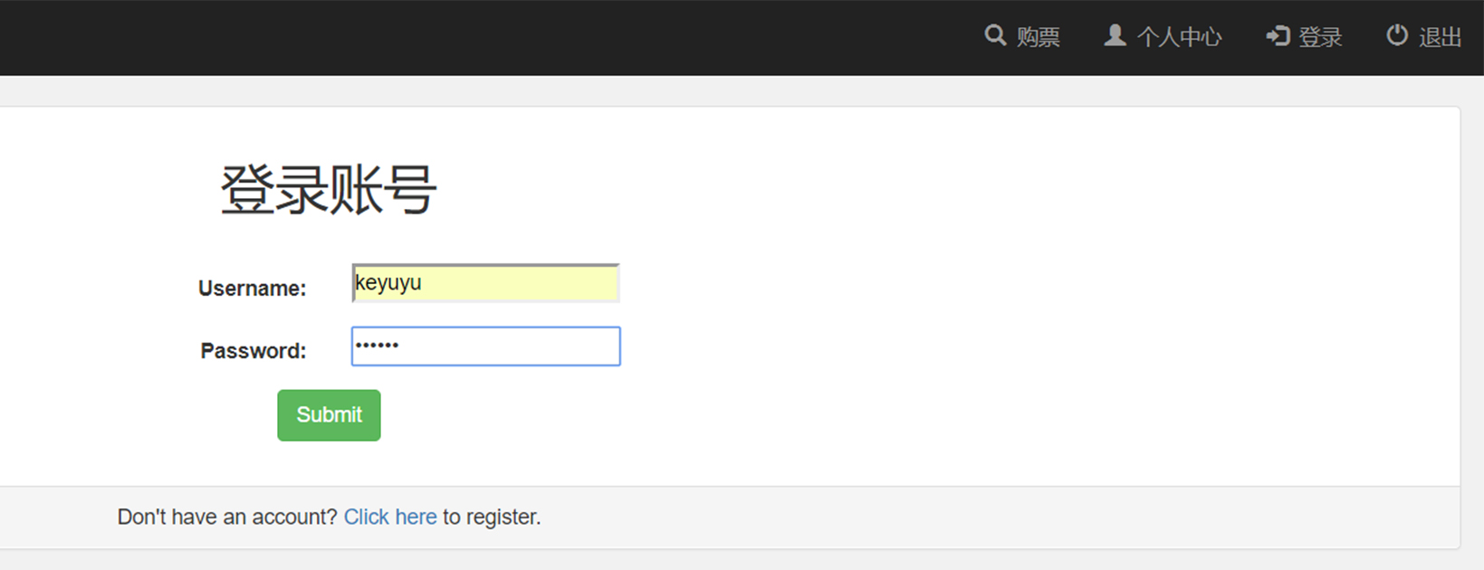
图6.6 管理员登录系统效果图
管理员进入管理界面后可查看本系统的订单列表以及航班的预订信息，同时可对各个航班班次进行管理。
航班信息管理，显示所有航班信息，可以增删改查。管理员进入航空管理页面后，可对班次信息进行搜索查看相关航班的详细信息（票价，票量余额等），并且可手动添加航班信息。

6.3系统测试总结
经过测试，在线航空比价系统基本实现了需求分析中的功能，具体完成了用户查询飞机票，预定飞机票以及一系列相关操作的功能，同时成为本系统独特的优惠比价功能。

7.结语与展望

7.1 工作总结
本文通过设计在线航空比价系统，利用相关模块对航班信息文本进行解析，以此来获取商品的信息，实现比价的功能。本系统结合目前简便的 Python 语言和其衍生出来的Django 前端开发框架进行开发，使作者更加了解网站前后端交互的相关过程。而且本系统采用的是一个小型关系型数据库管理系统MySql，虽然它自带的一些指令与其他数据库稍有不同，但大部分 SQL 语句与主流数据库都相同，MySql体积小、速度快、总体拥有成本低，完全可以支持中小型网站的开发。在搭建在线航空比价系统时，首要问题就是确立实体之间的关系来建立实体，一个乘客可以选择多架飞机，一个飞机也可以容纳多个用户，飞机和乘客之间是多对多关系。只有分析清楚这一点，才能构建出合理的数据库以完成系统需求。另外，在毕业设计过程当中我最大的收获是，在用 web 开发的时候，前端页面数据的来源已经不仅仅停留在使用Javascript获取返回数据，而是可以通过高级语言（如Python爬虫）的功能来完成获取数据操作。
大数据和算法的成熟应用为在线航空比价系统提供了强大的技术支持。目前，各大电商平台已经越来越推崇和重视比价系统。对于消费者来说，比价系统可以提高办事效率，对于商家则意义更加重大，强大的比价系统能够帮助它们协调定价策略、价格调整、投放策略，监控商品市场规模等。不可否认的是，大数据价值的应用越来越广泛，这一领域的参与者也越来越多。我们需要更多新型的形式去促成更强的决策能力、洞察力与最佳化处理能力。在这一点上，每个人都有无穷的发挥空间。

7.2 未来展望
由于时间和经验有限，系统目前只是初步满足了航空比价功能，用户对拓展内容的使用，功能还不够丰富，有待做进一步的研究与改进，下一步要进行的研究工作主要有以下几个方面:
1、本系统提供比价的功能，但在返回的数据中，只是显示出机票信息，用户并不能进行对该航班的机票走势有一个详细的展示。因此系统未来可以实现监控机票价格走势的功能。
2、随着物联网、大数据、人工智能与实体经济的深度融合，企业间的竞争已由物理空间转入信息空间,数据规模、分析与利用能力将成为核心竞争力。因此下一步的研究工作是，丰富爬虫分析的技术，对爬取的数据进行更精准的分析，如综合飞行时间、起飞时间，到达时间等内容来综合推荐一班性价比最高的航班。

参考文献
- http://www.chyxx.com/industry/201702/497562.html.2018.11.26.
- 山文怡. 关于比价系统功能的邮乐网设计和实现[D].天津大学.2017.
- 程海. 一云多屏的旅游搜索比价系统的研究与实现[D].中国计量学院.2014.
- T Haveliwala. Topic-Sensitive PageRank[C]. Proceedings of the Eleventh International World Wide Web conference.2002: 345-349.
- Arvind Amsu,Jasmine Novak,Andrew Tomkins,John Tomlin. PageRank Computation and the Structure of the WEB[C]. Experiments and Algorithms I 1th International World Wide WEB Conference.2002: 507-514.
- 何广达. DeepWeb查询接口的模式匹配研究[D].吉林大学.2015.
- 刘伟.孟小峰.孟卫一数据集成研究综述[J].计算机学报,2007.30 (9):1475-1489.
- 张晓琳.Semantic Web与基于语义的网络信息检索[J]. 情报学报.2002.4(21):413-420.
- 宋俊峰,张维明,肖卫东,唐九阳.基于本体的信息检索模型研究[J].南京大学学报.2005 4(41):189-187.
- 华纳. 面向网购的比价搜索引擎研究与设计[D].天津大学.2014.
- BrightPlanet.com. The Deep Web: Surfacing hidden value [EB/OL]. http://brightplanet.com.2000.
- Chang KCC.He B.Li CK.Patel M.Zhang Z. Structured databases on the Web: Observations and implications [C]. SIGMOD Record.2004.33(3):61-70.
- Bin He.Mitesh Patel.Zhen Zhang.Kevin Chen-Chuan. Accessing the Deep Web: A Survey[R].Tech-nical Report,Department of Computer Science.UIUC.2004.
- 狄瑞峰.钱雪忠.基于元数据的语义搜索技术研究[J].微计算机信息. 2005.12(21).
- J Cope. N Craswell.D Hawking. Automated discovery of search interfaces on the Web[C].In 14th Australasian Conference on Database technologies.2003.
- Luciano.Juliana,Freire Searching for Hidden Web Database[C].Eighth International Work-shop on the Web and Database. Baltimore.Maryland.2005.
- 缪丹. 面向商品比价应用的垂直搜索引擎系统设计与实现[D].西南交通大学.2012
- 邱磊. 基于Web的比价系统的研究与实现[D].复旦大学.2012.
- https://www.djangoproject.com/..2019.03.22.
- https://docs.scrapy.org/en/latest/intro/overview.html.2019.03.22.
- 方鹏. 浅析关系数据库的规范化设计[J]. 湖北成人教育学院学报. 2011,.17(3):144-145.
- 谭春亮. 基于本体的Deep Web语义搜索引擎[D]. 广西师范大学.
- 王燕. 基于SVD的推荐系统研究及其应用[D]. 太原理工大学. 2017年.

致 谢
在本文的最后，谨向我的导师鲜征征老师表示衷心的感谢，并致以崇高的敬意。在撰写论文的过程中，我很荣幸能收到老师的悉心教导。正是因为有他的悉心指导和无限关怀，我才得以完成这篇论文。小到论文的选题、大到论文的方案设计，再则论文内容的撰写和格式的修改，无一不倾注了鲜征征老师的汗水和心血。在这过程中，她的言行举止也使我受益匪浅，他治学态度上的严谨认真、还有那胸怀方面的豁达宽广、处事风格方面的平易近人，都值得我一生不懈的追求，正值论文提交之际，特此在这里对鲜征征导师的辛勤指导表示由衷的谢意！

附录一 部分系统代码段
下面是系统的几段代码说明，更多的代码请查看系统源代码。
代码段1：
<!DOCTYPE html>
<html lang="en">
<head>
{% load staticfiles %}
<style>
body {
/*background: url("../../static/img/flight-bg.jpg");*/
background: url("{% static 'img/flight-bg.jpg' %}");
background-size: cover; /*自适应浏览器*/
}
</style>
</head>
<body>
<!--导航条适应背景色-->
{#<nav class="navbar nav-divider">#}
{# <div class="container-fluid" style="margin-top: 10px">#}
{# <div class="navbar-header">#}
{# <a class="navbar-brand" href="" style="color: ghostwhite; font-size:
50px;">CSU Airlines</a>#}
{#</div>#}
{# <div class="navbar-right">#}
{# <a class="navbar-brand" href="" style="color: ghostwhite; font-size: 24px;">LOG IN</a>#}
{#</div>#}
{#</div>#}
{#</nav>#}
<div class="container-fluid" style="position:absolute;margin-top:10%;width: 35%;left: 5%">
<h1 style="color: white">Where are we flying now ?</h1>
<br>
<form class="form-horizontal" role="form" action="{% url 'booksystem:result' %}" method="post">
{% csrf_token %}
<div class="input-group">
<label for="leave_city" class="input-group-addon">出发城市</label> <!--input必须要指定name-->
<input id="leave_city" type="text" name="leave_city" class="form-control" placeholder="City">
</div>
<br>
<div class="input-group">
<label for="arrive_city" class="input-group-addon">到达城市</label>
<input id="arrive_city" type="text" name="arrive_city" class="form-control" placeholder="City">
</div><br>
<div class="input-group">
<label for="leave_date" class="input-group-addon">出发日期</label>
<input id="leave_date" type="date" name="leave_date" class="form-control" placeholder="Date">
</div>
<br>
<center>
<button type="submit" class="btn btn-success">Let's Go</button>
</center>
</form>
</div>
</body>
</html>
代码段2：
from django.conf.urls import url
from . import views
app_name = 'booksystem' # 添加这个属性，方便jinja语法
urlpatterns = [
# 注册与登录
url(r'^register/$', views.register, name='register'), # 注册
url(r'^login_user/$', views.login_user, name='login_user'), # 登入
url(r'^logout_user/$', views.logout_user, name='logout_user'), # 登出
# 主要页面
url(r'^$', views.index, name='index'), # 欢迎页面
url(r'^result/$', views.result, name='result'), # 搜索结果
url(r'^user_info/$', views.user_info, name='user_info'), # 用户信息
url(r'^book/flight/(?P<flight_id>[0-9]+)/$',views.book_ticket, name='book_ticket'), # 订票
url(r'^refund/flight/(?P<flight_id>[0-9]+)/$',views.refund_ticket, name='refund_ticket'), # 退票
]

